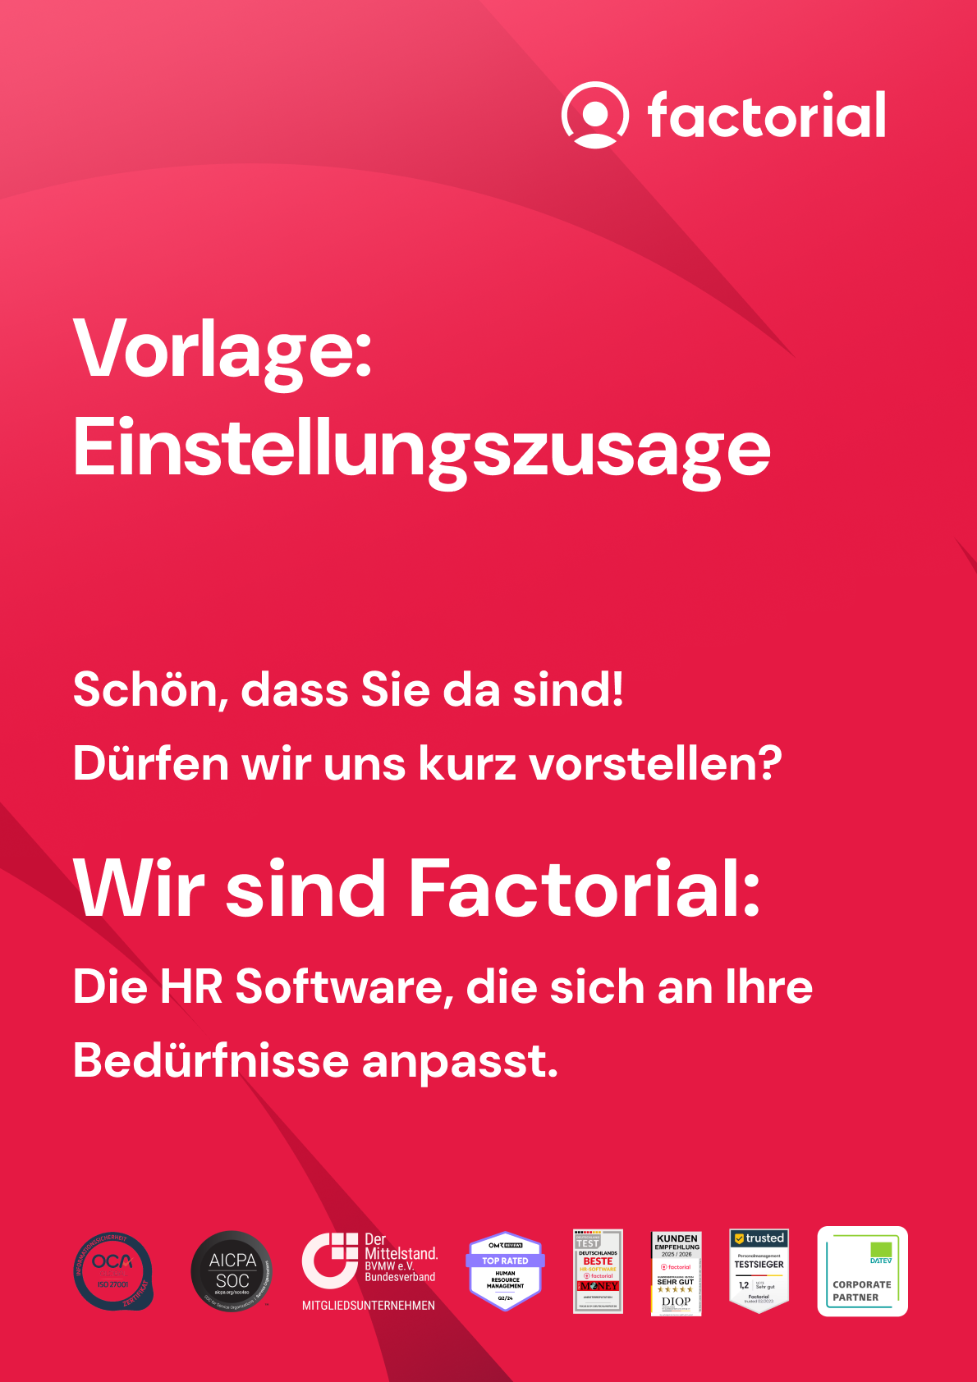

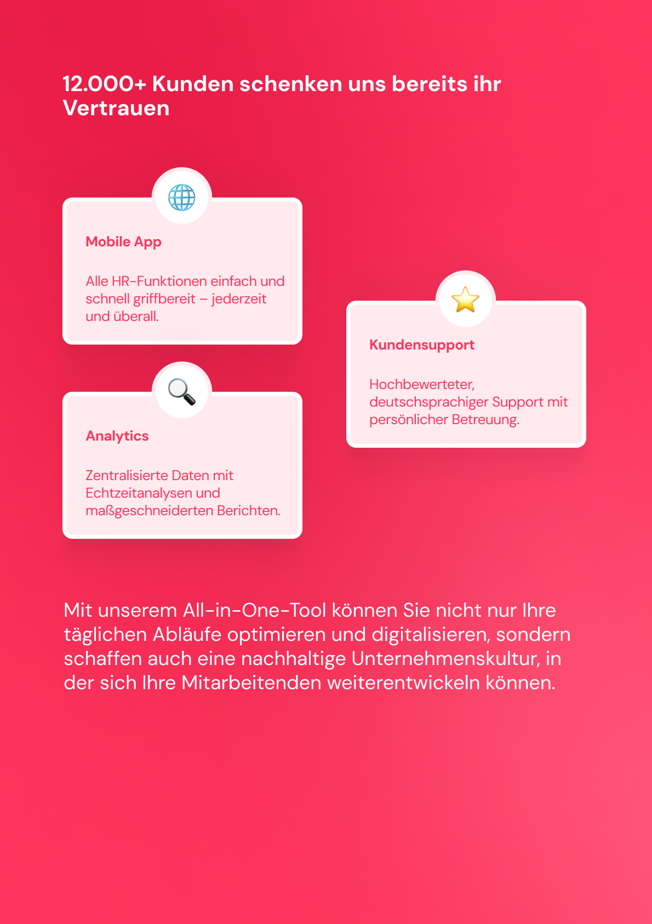
Alle Funktionen entdecken

Hinweis: Eine gut durchdachte Einstellungszusage ist mehr als nur eine Formalität – sie legt den Grundstein für eine erfolgreiche Zusammenarbeit. Eine frühzeitige und klare Kommunikation sorgt dafür, dass alle Beteiligten bestens informiert sind und der Onboarding-Prozess reibungslos verläuft. Stellen Sie sicher, dass alle vertraglichen Details geklärt sind und die neuen Mitarbeitenden rechtzeitig alle wichtigen Informationen erhalten. Berücksichtigen Sie zudem interne Abläufe und Fristen, um einen strukturierten und professionellen Einstieg zu gewährleisten.

Vorlage: Einstellungszusage
_________________________________________________________________________________

Einstellungszusage in Bezug auf Ihre Bewerbung vom xx.xx.xxxx

Sehr geehrte*r Frau/Herr Name,

hiermit möchte ich Ihnen schriftlich mitteilen, dass wir Sie mit Wirkung vom xx.xx.xxxx als Jobbezeichnung einstellen möchten.

Ihre Aufgaben werden umfassen:

____________________________________________________________________________________________________________________________________________________________________________________________________________________________________________________________________________________________________________________________________

Das Beschäftigungsverhältnis ist unbefristet und umfasst einen Umfang von ... Wochenstunden. Das Gehalt liegt bei ... Brutto.

Anbei erhalten Sie zwei Exemplare des Arbeitsvertrags. Bitte senden Sie eines davon unterschrieben so bald wie möglich an uns zurück. Weitere Formalitäten und organisatorische Details besprechen wir in den kommenden Wochen. Falls Sie Fragen haben, stehe ich Ihnen jederzeit gerne zur Verfügung. Wir freuen uns darauf, Sie in unserem Team willkommen zu heißen!
Mit freundlichen Grüßen

______________________ _______________________
Ort, Datum Signatur

Behalten Sie den Überblick über all die Aufgaben bei verschiedenen Neuzugängen, achten Sie darauf, schnell auf aufkommende Fragen und Unklarheiten zu antworten und lassen Sie das Onboarding für remote Arbeitsplätze nicht zu kurz kommen – gar nicht so einfach und Zettelwirtschaft vorprogrammiert.
Tipp: Versuchen Sie es doch auf die angenehme Art und Weise: Mit Factorial haben Sie die Übersicht über alle laufenden Onboarding-Prozesse und Kandidat*innen, können Ihre Tasks abarbeiten oder anderen Personen zuweisen und starten mit einem Klick automatisierte Workflows.
Bereits vor dem ersten Arbeitstag erhalten neue Mitarbeitende Zugriff auf die Onboarding-Plattform, wo Sie Informationen angeben und Dokumente hochladen können. Dank unbegrenzter e-Signaturen können Verträge und Dokumente von überall aus rechtsgültig unterzeichnet werden.
In der digitalen Personalakte haben Mitarbeitende alles Wichtige zentral gesammelt. Onboarden, einchecken und los! Mit Factorial haben Sie den gesamten Mitarbeiterlebenszyklus abgedeckt. An jedem einzelnen Tag.
Worauf warten Sie noch?


Starten Sie jetzt kostenlos!

